

HIPOS s.r.o, Jaroslava Průchy 1682/1, 434 01 Most

IČO:
DIČ:
tel:
email:

60277149
CZ60277149
730178155 monika.zmrzla@hipos.cz
 | Cenová nabídka 100250225
Objednatel: Okresní soud Most |  | Zpracoval:  Mgr. Kateřina Solnařová  Datum: 19.08.2025
IČO DIČ | Moskevská 2 434 74 Most  00024899 Trollerová Stanislava  605066227 strollerova@osoud.mst.justice.cz | Zpracoval:  Mgr. Kateřina Solnařová  Datum: 19.08.2025
Adresa: MOST - Moskevská 2 (okresní soud)
Předmět: 010 Lokální izolatérské opravy po kontrole hydroizolací
Podklady ke zpracování cenové nabídky:
Kontrola č. 25155
Požadavek klienta:
Provizorně opravit defekty
P.č. Popis Mj Množství celkem Cena jednotková Cena celkem
1 Přípravné práce (zajištění vstupu, přívod NN, přesun nářadí soub. 1,00 1 872,40 1 872,40
a vybavení vč. kompletace)

2 ks 19,00 1 098,70 20 875,30
Záplata z tekuté foliové hydroizolace max 150x150mm vč.
očištění a aktivace podkladu

DOČASNÁ A PROVIZORNÍ OPRAVA
3 bm 33,50 1 562,30 52 337,05
Atypická položka

Pásek z tekuté hydroizolace rš. 150 mm; DOČASNÁ A PROVIZORNÍ OPRAVA
4 ks 5,00 1 425,30 7 126,50
Atypická položka

Oprava opracování prostupů tekutou hydroizolací do průměru 300mm; DOČASNÁ A PROVIZORNÍ OPRAVA
5 Obnova tmelení PU tmelem vč. očištění a přípravy bm 45,00 249,90 11 245,50
podkladu - metrové

verze 1.1/2023 Stránka 1 z 3

HIPOS s.r.o, Jaroslava Průchy 1682/1, 434 01 Most

Cenová nabídka 100250225

IČO:
DIČ:
tel:
email:

60277149
CZ60277149
730178155 monika.zmrzla@hipos.cz

6 Obnova tmelení PU tmelem vč. očištění a přípravy ks 4,00 249,90 999,60
podkladu (prostup, komínek, hlavice)

7 Likvidace odpadu, přesun hmot, úklid staveniště % 10,00 944,26 9 442,56

8 Doprava vč. případného parkování (zóna 1) soub. 1,00 2 494,40 2 494,40

Cena celkem bez DPH před slevou 106 393,31 Kč
Sleva 6,50 % 6 915,57 Kč
Cena celkem bez DPH 99 477,74 Kč
Termín realizace:
Záruka za jakost díla:
1.9.-31.10.2025
BEZ ZÁRUKY
Platnost nabídky do: 25.09.2025
Stavební připravenost:
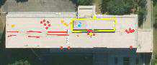
ZAJIŠŤUJE NA VLASTNÍ NÁKLADY OBJEDNATEL - jedná se o: přípojka el. en. 230V/16A (400V v případě použití Gedy 500 a více); zajištěný přístup na staveniště vč. případného záboru ploch

Předmět nezahrnuje:
jakékoliv jiné položky a výměry než uvádí cenová nabídka; CELOPLOŠNOU OPRAVU; PLNOHODNOTNOU OPRAVU
Poznámka:
- STŘEŠNÍ IZOLACE V HAVARIJNÍM STAVU - NENÍ MOŽNÉ POSKYTNOUT ZÁRUKU
- OPRAVY JSOU POUZE PROVIZORNÍHO CHARAKTERU - JEDNÁ SE O DOČASNOU ZÁLEŽITOST!!!!

Monika Zmrzlá
730178155

verze 1.1/2023 Stránka 2 z 3

HIPOS s.r.o, Jaroslava Průchy 1682/1, 434 01 Most

Cenová nabídka 100250225

Plánek s vyznačením objektu:

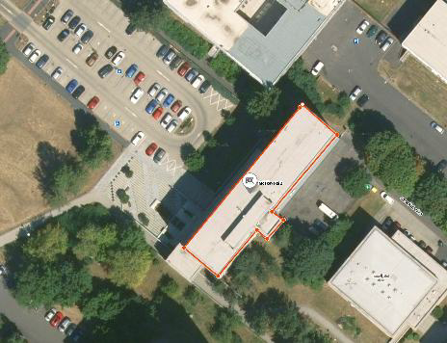

verze 1.1/2023 Stránka 3 z 3

IČO:
DIČ:
tel:
email:

60277149
CZ60277149
730178155 monika.zmrzla@hipos.cz

